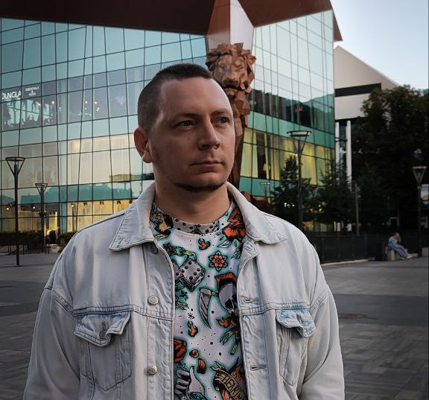**Михаил Голиков**

**Junior-Python-разработчик**  
Гданьск, Польша  
<https://inspektop.github.io/Portfolio/> <https://github.com/InsPekToP>

Дата рождения: 27.03.1991

### О себе:

Начинающий Python-разработчик с опытом работы менее года. Обладаю навыками в Python, SQL, Kivy, Django, а также в HTML, CSS, JavaScript и Git. Готов к полной, неполной или удалённой работе.

|  |  |  |
| --- | --- | --- |
| Название проекта | Ссылка на сайт/GitHub | Описание |
| Портфолио | [Сайт](https://inspektop.github.io/Portfolio/)/[GitHub](https://github.com/InsPekToP/Portfolio) | Портфолио с HTML, CSS и JavaScript: поддержка 3 языков, оптимизация под планшеты и телефоны, скачивание резюме на выбранном языке. |
| L2spike | [Сайт](https://inspektop.github.io/L2spike/)/[GitHub](https://github.com/InsPekToP/L2spike) | Разработка игрового сервера Lineage 2 с целью восстановления и улучшения оригинального игрового опыта, проект выполнен двумя начинающими программистами. |
| L2zames | [Сайт](https://inspektop.github.io/GitHub_Pages_test/)/[GitHub](https://github.com/InsPekToP/GitHub_Pages_test) | Пет-проект, выполненный в рамках курсов ITproger.com, с использованием jQuery для создания интерактивных элементов и современных веб-решений. |
| InfinityFree | [Сайт](https://inspektop.infinityfreeapp.com/) | Пет-проект по развертыванию сайта на InfinityFree.com с использованием Bootstrap для создания адаптивного дизайна. |
| Blog-Django | [GitHub](https://github.com/InsPekToP/17_module_lessons) | Django-проект курса ITproger.com с регистрацией пользователей, управлением постами, подключением к базе данных и добавлением аватарок. |

**Дополнительное образование:**

**Прошел курс «Профессия Python разработчик» в школе программирования itProger.**

[**Диплом**](https://itproger.com/view-diplom/c81ddc517c4b9442dc0ea28ca0fefeea/python) **об успешном прохождении курса:**

# **Дополнительные знания:**

* HTML (HTML5), CSS (CSS3) ;
* JavaScript и jQuery;
* Фреймворк Bootstrap;
* Кроссбраузерная и кроссплатформенная верстка;
* Освоение новых технологий за короткие сроки;
* Коммуникабельность, исполнительность, внимание к деталям.

# **Языки:**

# Русский – основной язык;

# Английский – чтение технической документации;

Польский – разговорный

**Опыт работы:**

**2019–2024: Geodis sp. z o. o.**

* Оптимизация процессов погрузки
* Работа с автоматизированными системами (сканеры штрихкодов)
* Управление данными по отправке грузов

**2019–2021: LG Chem sp. z o. o. – Оператор машины / Бригадир**

* Мониторинг производственного оборудования
* Контроль качества продукции
* Управление процессами (учет времени простоя).
* Работа с панелью управления для мониторинга производительности.

**2016–2019: TPV sp. z o. o. – Оператор оборудования**

* Работа на упаковочном оборудовании
* Транспортировка и распределение палет

**2010–2016: Официант / Бармен / Администратор в ночных клубах**

* Обслуживание клиентов, управление сменами
* Работа с кассовыми системами

**Образование:**

Окончил университет ХНАДУ в 2013 году, по специальности инженер-механик.

**Дополнительная информация:**

Отличное знание ПК и Windows на уровне опытного пользователя. Сейчас проживаю в Польше, и постепенно постигаю Азы программирования. В свободное время посещаю бассейн, занимаюсь велоспортом.

Владение английским языком на уровне чтение и использование технической документации со словарем.